卷 号
卷内编号
密 级

项目编号：001

九寨沟游客服务系统

测试用例

Version: 1.0.2

项 目 承 担 部 门：项目管理部

撰 写 人（签名）： 付杰

完 成 日 期： 2025-8-24

本文档 使 用部门： □主管领导 ☑项目组
□客户（市场） □维护人员 □用户

评审负责人（签名）： 杨雨洁

评 审 日 期： 2025-8-25
文档信息
标题: 九寨沟游客服务系统-测试用例
作者: 付杰
创建日期: 2025年8月25日
上次更新日期:
版本: V1.0.2
部门名称: 1组

修订文档历史记录
日期 | 版本 | 说明 | 作者
2025/8/22 | 1.0 | 草稿 | 付杰
2025/8/23 | 1.0.1 | 第一次修订 | 付杰
2025/8/24 | 1.0.2 | 正式发布 | 付杰

一、测试环境
操作系统：WIN7/10/11,
浏览器：IE11以上浏览器/ Google浏览器/火狐浏览器，

二、测试用例

1.用户注册
测试用例序号 | TC_YZMDT_01 | 版本号 | 1.0.2
测试环境 | Win10，Google浏览器
前提条件 | 用户未拥有账号，进入页面
测试步骤 | 1.输入用户的手机号码  2.点击“获取验证码”  3.用户输入正确的验证码，点击“注册
预期输出 | 用户注册成功，返回登录页面
 | 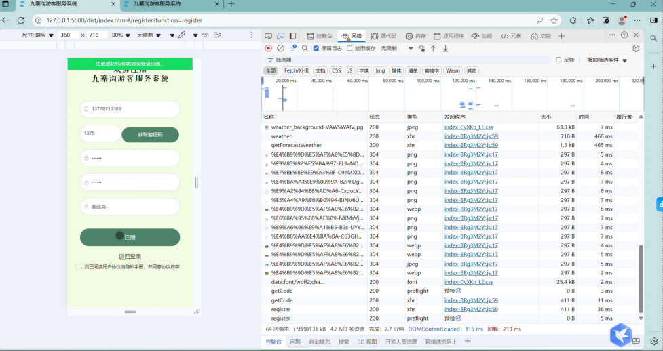

2.验证码登录

测试用例序号 | TC_YZMDL_01 | 版本号 | 1.0.2
测试环境 | Win10，Google浏览器
前提条件 | 用户已拥有平台的账号，进入登录界面
测试步骤 | 1.输入用户正确的手机号码  2.点击“获取验证码”  3.用户手机收到短信验证码  4.用户输入正确的验证码，点击“登录”
预期输出 | 用户登录成功，进入系统
 | 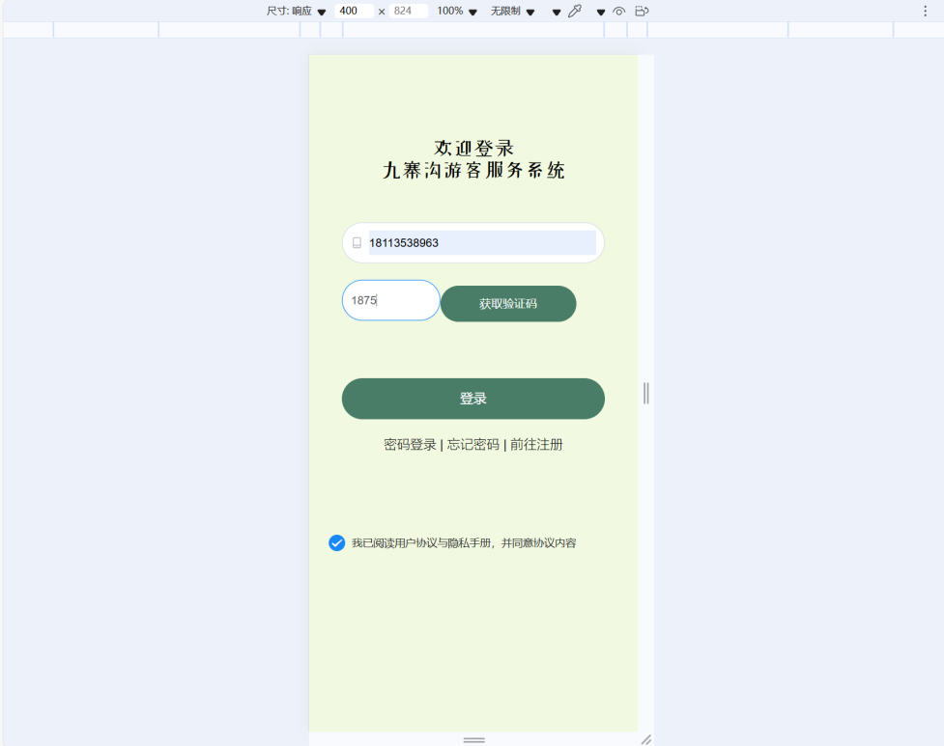

测试用例序号 | TC_YZMDL_02 | 版本号 | 1.0
测试环境 | Win10，Google浏览器
前提条件 | 用户已拥有平台的账号，进入登录界面
测试步骤 | - 用户未连接网络
预期输出 | 系统提示“网络错误”
 | 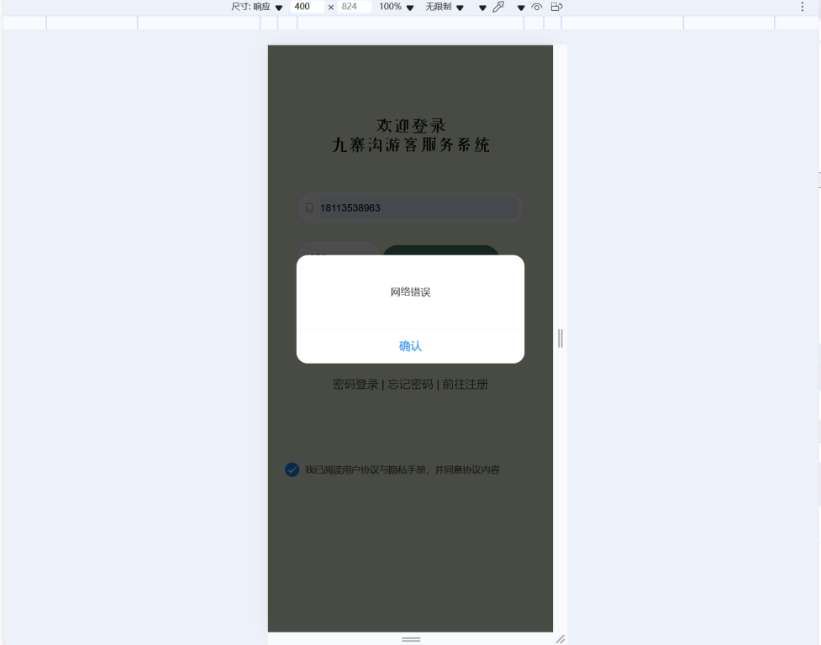

测试用例序号 | TC_YZMDL_03 | 版本号 | 1.0
测试环境 | Win10，Google浏览器
前提条件 | 用户已拥有平台的账号，进入登录界面
测试步骤 | - 输入用户正确的手机号码  - 不点击“获取验证码”，直接点击“登录”
预期输出 | 系统提示“请输入验证码”

测试用例序号 | TC_YZMDL_04 | 版本号 | 1.0
测试环境 | Win10，Google浏览器
前提条件 | 用户已拥有平台的账号，进入登录界面
测试步骤 | - 输入用户正确的手机号码  - 点击“获取验证码”  - 用户手机收到短信验证码，验证码内容为  - 用户不输入验证码，点击“登录”
预期输出 | 系统提示“请输入验证码”

测试用例序号 | TC_YZMDL_05 | 版本号 | 1.0
测试环境 | Win10，Google浏览器
前提条件 | 用户已拥有平台的账号，进入登录界面
测试步骤 | - 输入用户正确的手机号码  - 点击“获取验证码”  - 用户手机收到短信验证码  - 用户输入错误的验证码，点击“登录”
预期输出 | 系统提示“请输入验证码”

测试用例序号 | TC_YZMDL_06 | 版本号 | 1.0
测试环境 | Win10，Google浏览器
前提条件 | 用户已拥有平台的账号，进入登录界面
测试步骤 | - 输入用户正确的手机号码  - 点击“获取验证码”  - 用户手机收到短信验证码  - 用户5分钟后才输入收到的验证码，点击“登录”
预期输出 | 系统提示“验证码已失效，请重新获取验证码”

测试用例序号 | TC_YZMDL_07 | 版本号 | 1.0
测试环境 | Win10，Google浏览器
前提条件 | 用户已拥有平台的账号，进入登录界面
测试步骤 | - 输入用户正确的手机号码  - 点击“获取验证码”  - 用户手机收到短信验证码  - 用户5分钟后才输入收到的验证码，点击“登录”，系统提示“验证码已失效，请重新获取验证码”  - 用户重新点击“获取验证码”  - 用户手机再次收到短信验证码  - 用户输入收到的验证码，点击“登录”
预期输出 | 用户登录成功，进入系统

测试用例序号 | TC_YZMDL_08 | 版本号 | 1.0
测试环境 | Win10，Google浏览器
前提条件 | 用户已拥有平台的账号，进入登录界面
测试步骤 | - 不输入用户的手机号码，不点击“获取验证码”，直接点击“登录”
预期输出 | 系统提示“请输入正确手机号”“请输入正确验证码”

测试用例序号 | TC_YZMDL_09 | 版本号 | 1.0
测试环境 | Win10，Google浏览器
前提条件 | 用户已拥有平台的账号，进入登录界面
测试步骤 | - 输入用户正确的手机号码  - 点击“获取验证码”  - 用户手机收到短信验证码  - 用户输入正确的验证码后，然后删除手机号，再点击“登录”
预期输出 | 系统提示“请输入正确手机号”

3.账户密码登录

测试用例序号 | TC_ZHMMDL_01 | 版本号 | 1.0
测试环境 | Win10，Google浏览器
前提条件 | 用户已拥有平台的账号，进入登录界面
测试步骤 | 1. 输入正确的账户名  2. 输入正确的密码  3. 点击 “登录” 按钮
预期输出 | 登录成功
 | 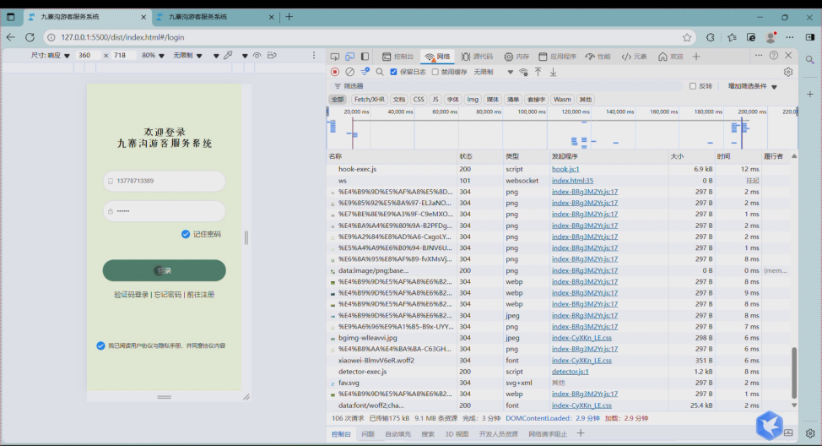

测试用例序号 | TC_ZHMMDL_02 | 版本号 | 1.0.2
测试环境 | Win10，Google浏览器
前提条件 | 用户已拥有平台的账号，进入登录界面
测试步骤 | 1. 输入正确的账户名（如 “user001”）  2. 输入正确的密码（如 “User@123456”）  3. 点击 “登录” 按钮且未阅读协议
预期输出 | 登录失败，请阅读协议
 | 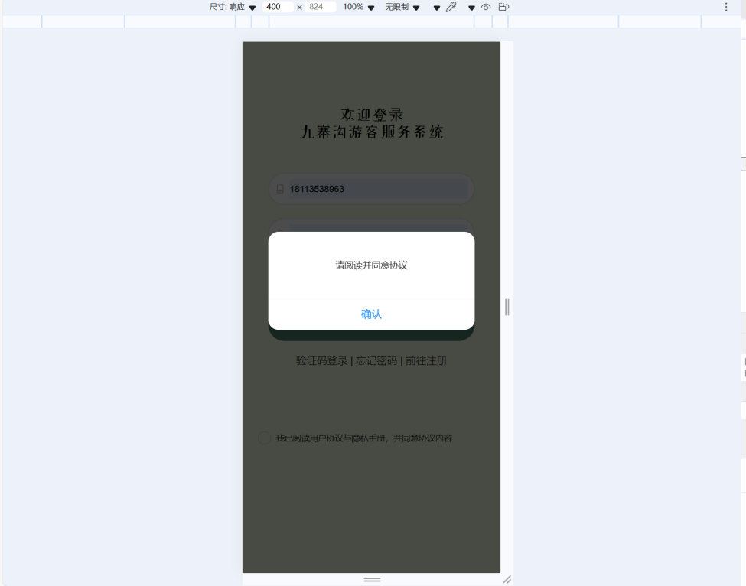

测试用例序号 | TC_ZHMMDL_03 | 版本号 | 1.0.2
测试环境 | Win10，Google浏览器
前提条件 | 用户已拥有平台的账号（含账户名 + 密码），进入登录界面
测试步骤 | 1. 输入正确的账户名  2. 输入错误的密码  3. 点击 “登录” 按钮
预期输出 | 系统提示 “密码错误，请核对后重试”

测试用例序号 | TC_ZHMMDL_04 | 版本号 | 1.0.2
测试环境 | Win10，Google浏览器
前提条件 | 用户未拥有平台的账号，进入主界面
测试步骤 | 1.进入主界面  2.点击任何界面
预期输出 | 系统提示 “请先登录”
 | 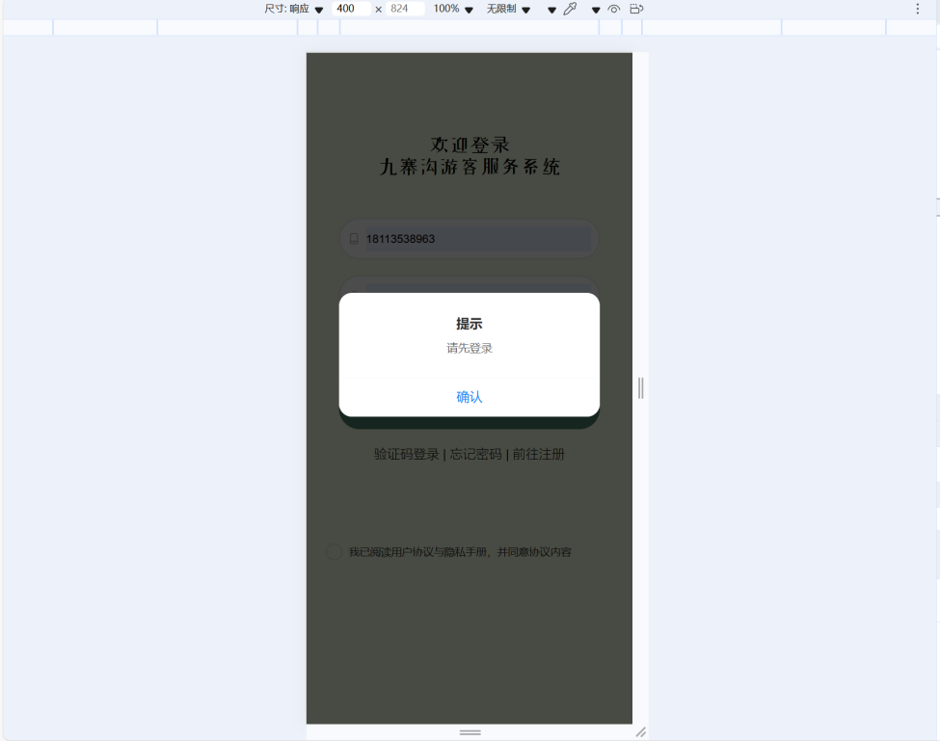

4.酒店管理
测试用例序号 | TC_JDGL_01 | 版本号 | 1.0.2
测试环境 | Win10，Google浏览器
前提条件 | 1. 管理员已登录系统  2. 进入 “酒店管理” 模块，页面显示酒店列表
测试步骤 | - 点击 “新增酒店” 按钮，打开新增弹窗  2. 输入必填信息：酒店名称、地址、联系方式、房间数量、酒店星级  3. 点击 “确认” 按钮
预期输出 | 1. 系统提示 “新增酒店成功”  2. 酒店列表刷新后，显示新增的酒店信息
 | 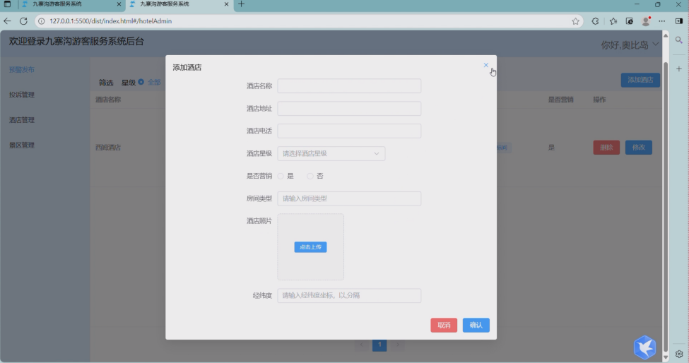

测试用例序号 | TC_JDGL_02 | 版本号 | 1.0.2
测试环境 | Win10，Google浏览器
前提条件 | 1. 管理员已登录系统  2. 酒店管理列表中存在 “西姆酒店”（TC_JDGL_01 新增的酒店）
测试步骤 | 1.在酒店列表中，找到 “西姆酒店”，点击 “修改” 按钮  2. 在编辑弹窗中，点击“上传图片”按钮，上传本地图片  3. 点击 “确认” 按钮
预期输出 | - 系统提示 “编辑酒店成功”  - 返回主界面，酒店修改内容已更新
 | 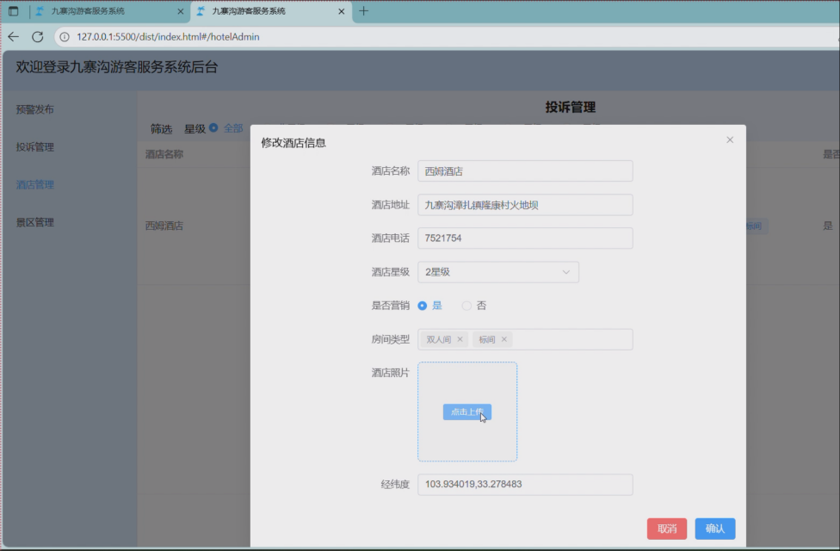

测试用例序号 | TC_JDGL_03 | 版本号 | 1.0.2
测试环境 | Win10，Google浏览器
前提条件 | 1. 管理员已登录系统  2. 酒店管理列表中存在 “九寨沟贵宾酒店”
测试步骤 | 1. 在酒店列表中，找到 “九寨沟贵宾酒店”，点击 “删除” 按钮  2. 系统弹出确认弹窗，点击 “确定” 按钮
预期输出 | 1. 系统提示 “删除酒店成功”  2. 酒店列表中不再显示 “九寨沟贵宾酒店”

5. 旅游景区管理
测试用例序号 | TC_JQGL_01 | 版本号 | 1.0.2
测试环境 | Win10，Google浏览器
前提条件 | 1. 管理员已登录系统  2. 进入 “旅游景区管理” 模块，页面显示景区列表
测试步骤 | 1. 点击 “新增旅游景区” 按钮，打开新增弹窗  2. 输入必填信息：景区名称、地址、门票价格  3. 输入非必填信息：景区等级、简介  4. 点击 “提交” 按钮
预期输出 | 1. 系统提示 “新增旅游景区成功”  2. 景区列表刷新后，显示新增的景区信息

6. 平台人员管理
测试用例序号 | TC_PTRY_01 | 版本号 | 1.0.2
测试环境 | Win10，Google浏览器
前提条件 | 1. 管理员未登录系统  2. 进入 “旅游线路管理”后台管理模块
测试步骤 | 1. 输入正确的管理员账号  2. 输入正确的密码  3. 点击 “登录” 按钮
预期输出 | 1. 系统提示 “登录成功”
 | 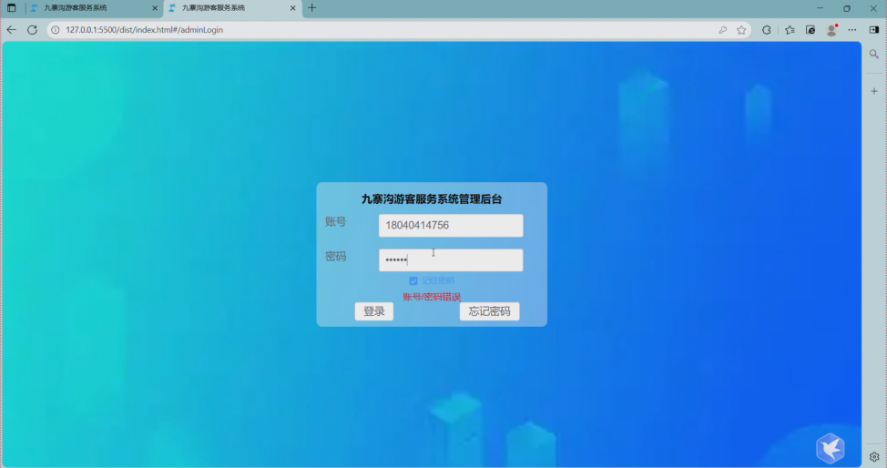

7. 投诉管理
测试用例序号 | TC_TSGL_01 | 版本号 | 1.0.2
测试环境 | Win10，Google浏览器
前提条件 | 1. 用户已登录系统  2. 进入 “投诉” 模块
测试步骤 | 1. 点击 “新增投诉”，选择投诉类型信息  2. 输入非必填信息：投诉附件（上传卫生问题照片）  3. 点击 “提交”
预期输出 | 1. 系统提示 “新增投诉成功”
 | 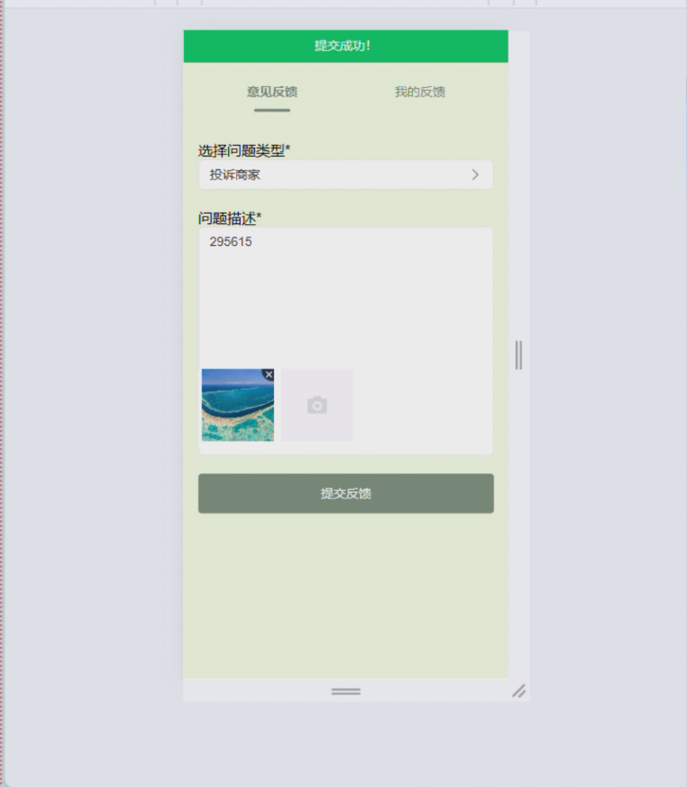

测试用例序号 | TC_TSGL_02 | 版本号 | 1.0.2
测试环境 | Win10，Google浏览器
前提条件 | 1. 管理员已登录系统  2. 进入 “投诉管理” 模块
测试步骤 | 1. 点击投诉管理模块；  2. 点击回复  3. 输入回复信息
预期输出 | - 管理员可在后台看到相关的投诉信息并回复  - 系统提示回复成功
 | 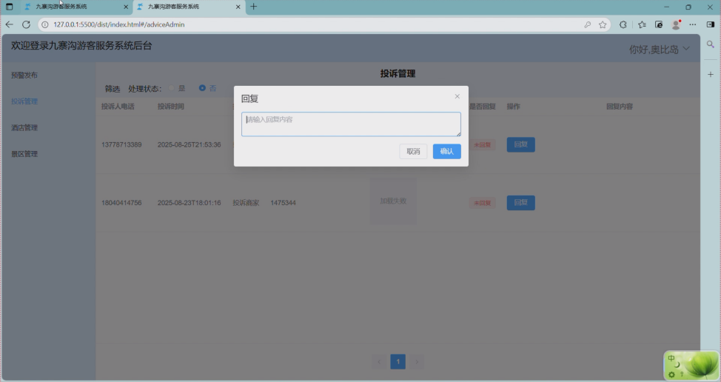
 | 